实验目的
- 掌握在 Active Directory 域环境中部署 DFS 命名空间与 DFS 复制的基本方法。
- 理解 DFS 命名空间服务器与 DFS 成员服务器在架构中的角色区别。
- 能够通过 DFS 复制实现多台文件服务器之间的数据自动同步。

- 实验拓扑
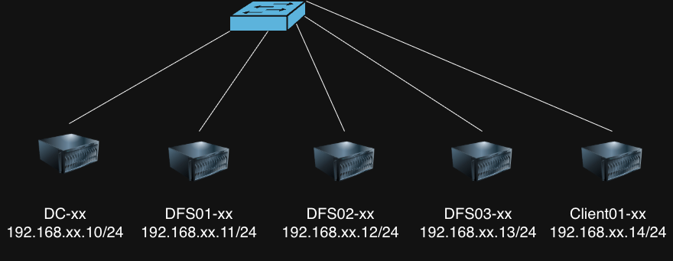

- 图中xx为学号

实验拓扑
按如上拓扑图部署好实验环境，在物理机 的vmware workstation中安装两台虚拟机iLgj-Server-xx-01 和 iLgj-Client-xx-01，具体要求见下表
机器名 | 系统版本 | 内存 | 硬盘 | CPU
DC-XX | Win2016 | 2G | 50G | 1核
DFS01-xx | Win2016 | 2G | 50G | 1核
DFS02-xx | Win2016 | 2G | 50G | 1核
DFS03-xx | Win2016 | 2G | 50G | 1核
Client01-xx | Win2016 | 2G | 50G | 1核

四、网络配置
机器名 | IP | 子网掩码 | 网关 | DNS
DC-XX | 192.168.xx.10 | 255.255.255.0
DFS01-xx | 192.168.xx.11 | 255.255.255.0
DFS02-xx | 192.168.xx.12 | 255.255.255.0
DFS03-xx | 192.168.xx.13 | 255.255.255.0
Client01-xx | 192.168.xx.14 | 255.255.255.0

五、实验需求
- 将 DC-xx 提升为新的森林根域控制器，域名设置为 contosoxx.com，并截图保存域提升完成的结果界面。
- 将 DFS01-xx、DFS02-xx、DFS03-xx 加入 contosoxx.com 域，加入成功后重启系统，并截图保存“计算机已成功加入域”的提示界面。
- 在 DC-xx 的 “Active Directory 用户和计算机” 中创建域用户 dfsuser1 和 dfsuser2，初始密码设置为与用户名相同，并截图保存用户创建成功界面。
- 在 DFS01-xx、DFS02-xx、DFS03-xx 上安装 DFS 服务组件（DFS 命名空间与 DFS 复制），并截图保存角色安装完成界面。
- 在 DFS02-xx 上创建共享文件夹 C:\Data1，设置 dfsuser1 对该文件夹具有完全控制权限，dfsuser2 具有只读权限，完成共享与权限配置后截图保存共享属性界面。
- 在 DFS03-xx 上创建共享文件夹 C:\Data2，设置 dfsuser2 对该文件夹具有完全控制权限，dfsuser1 具有只读权限，完成共享设置后截图保存配置结果。
- 在 DFS01-xx 上创建基于域的 DFS 命名空间，路径示例为 \\contosoxx.com\DFSShare，并截图保存配置完成界面。
- 在 DFS 命名空间中创建文件夹Data1和Data2，并将DFS02-xx 与 DFS03-xx 上的共享目录同时添加为该文件夹目标，截图显示文件夹目标列表。
- 在 Client01-xx上利用dfsuser1登录\\contosoxx.com\dfsshare,测试Data1和Data2的权限，并截图。
- 在 Client01-xx上利用dfsuser2登录\\contosoxx.com\dfsshare,测试Data1和Data2的权限，并截图。
- 在 DFS02-xx 与 DFS03-xx 上从 C 盘各划分 2GB 未分配空间，并创建新分区，盘符设置为 D，截图保存磁盘管理配置结果。
- 为 DFS 文件夹配置 DFS 复制，复制组名称设置为 dfscopy，在 DFS02-xx 与 DFS03-xx 的 D 盘根目录下分别创建 copyxx 文件夹作为复制目录，将两台服务器添加为复制成员，复制拓扑选择 双向复制模式，并截图保存复制组创建完成界面。
- 在 DFS02-xx 的 copyxx 共享目录中创建测试文件 testxx.txt，写入任意测试内容，并截图保存文件创建与内容显示界面。
- 验证 DFS 复制效果，在 DFS03-xx 对应的 copyxx 目录中检查是否自动同步生成 testxx.txt 文件，并截图保存验证结果。
- 将复制组 dfscopy 发布到域中，使域内用户可以通过 DFS 路径直接访问，并截图保存发布完成界面。
- 在 Client01-xx上利用dfsuser1登录\\contosoxx.com\dfsshare,查看dfscopy复制组是否发布成功，并截图。
- 自定义 dfscopy 复制组的复制计划任务，仅允许每日 00:00–05:00 进行复制操作，带宽限制为 300 Mbps，并截图保存配置结果。

实验总结
- DFS 命名空间服务器与 DFS 成员服务器的作用分别是什么？
- DFS 命名空间服务器：用于提供统一的逻辑访问路径，负责 DFS 命名空间的管理与访问，不直接参与文件复制。
- DFS 成员服务器：用于实际存放共享数据，并通过 DFS 复制实现多台服务器之间的数据同步。

- DFS 复制相比普通文件共享有哪些优势？
- 支持多台服务器之间的自动数据同步，提高数据可用性。
- 用户通过统一路径访问文件，服务器故障时不影响访问。
- 适合分支机构或多服务器环境的文件集中管理。

- 为什么 DFS 复制必须在 Active Directory 域环境中部署？
- DFS 复制依赖 Active Directory 存储配置信息和成员关系。
- 需要通过域进行身份验证、权限控制和复制协调。
- 非域环境无法提供 DFS 复制所需的目录服务支持。

